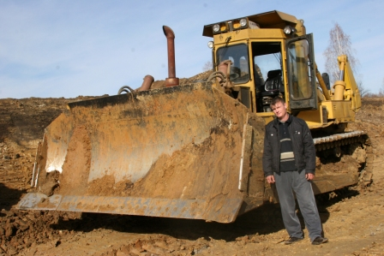
Машинист дорожных и строительных машин (машинист бульдозера, машинист экскаватора, машинист автогрейдера)
В связи с развитием дорожно-транспортной инфраструктуры и модернизации всей промышленности, машинист экскаватора, машинист автогрейдера и машинист бульдозера – одни из самых востребованных и высокооплачиваемых профессий на рынке труда:
- Во всех отраслях строительной промышленности
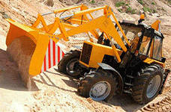
- на всех промышленных предприятиях республики
- в системе жилищно-коммунального хозяйства
У нас вы можете получить высокую квалификацию по этой профессии, так как имеется современная учебно-производственная база (современные учебные тренажеры и классы, специализированный учебный полигон).
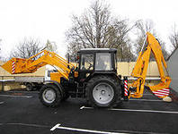
Обучение проводится на базе 11 классов, срок обучения — 10 мес.

Учащиеся изучают:
- Устройство экскаваторов, бульдозеров и автогрейдера;
- Устройство двигателей внутреннего сгорания;
- Правила дорожного движения;
- Техническое обслуживание и ремонт дорожных машин
- Организацию и технологию производства работ экскаватором, автогрейдером и бульдозером:
ПО ОКОНЧАНИИ БУДЕТЕ ИМЕТЬ:
- Документ об образовании государственного образца
- 3-4 разряд по профессии
- Высокооплачиваемую работу

